Nombre:

Contexto de aplicación empresarial: Industria de metalmecánica
Escenario:
GlobalTrade Solutions es una empresa multinacional dedicada a la comercialización de maquinaria industrial. Sus operaciones abarcan todos los continentes, por lo que constantemente analiza el entorno económico de los países en los que tiene presencia. Debido a la volatilidad económica de los últimos años, la empresa enfrenta retos significativos para determinar sus estrategias de expansión, precios y mitigación de riesgos financieros.
Uno de los principales problemas que ha identificado la dirección es la incertidumbre en la demanda, impulsada por cambios en el PIB, tasas de inflación y la balanza comercial de los países destino. La empresa ha recopilado un conjunto de datos con información económica clave de diversos países entre los años 2020 y 2024, con el objetivo de mejorar sus decisiones estratégicas.
Adicionalmente, GlobalTrade Solutions busca optimizar sus acuerdos comerciales, evaluando la cantidad de tratados de libre comercio que posee cada país y su impacto en los costos de importación y exportación. La dirección financiera también está preocupada por el impacto del tipo de cambio en la rentabilidad de las transacciones internacionales, ya que la volatilidad monetaria podría afectar sus ingresos y costos de operación.
Ante esta situación, el departamento de inteligencia de negocios de la empresa ha sido asignado para realizar un análisis exhaustivo de los datos económicos recopilados. Para ello, se utilizará Knime con el fin de limpiar, transformar y analizar la información de manera eficiente. Se espera que este análisis permita tomar decisiones fundamentadas sobre la expansión de la empresa, la selección de mercados y la definición de precios para los próximos años.

Decisión involucrada:
Con base en el análisis de los datos de indicadores económicos por país, la empresa busca tomar las siguientes decisiones:
- Selección de mercados prioritarios: Identificar los países con mejores condiciones económicas para expandir sus operaciones.
- Estrategia de precios y costos: Ajustar los precios de sus productos con base en la inflación y el tipo de cambio de cada país.
- Evaluación de riesgo comercial: Determinar qué mercados representan un mayor riesgo financiero debido a factores como la balanza comercial y el nivel de riesgo país.

Actividad
Su empresa de business intelligence ha sido contratada para abordar este problema. Usando Knime, responda las siguientes preguntas basadas en el conjunto de datos proporcionado:
- Carga de datos: Importe el archivo a Knime y revise la estructura de los datos. ¿Cuántas filas y columnas tiene la tabla?
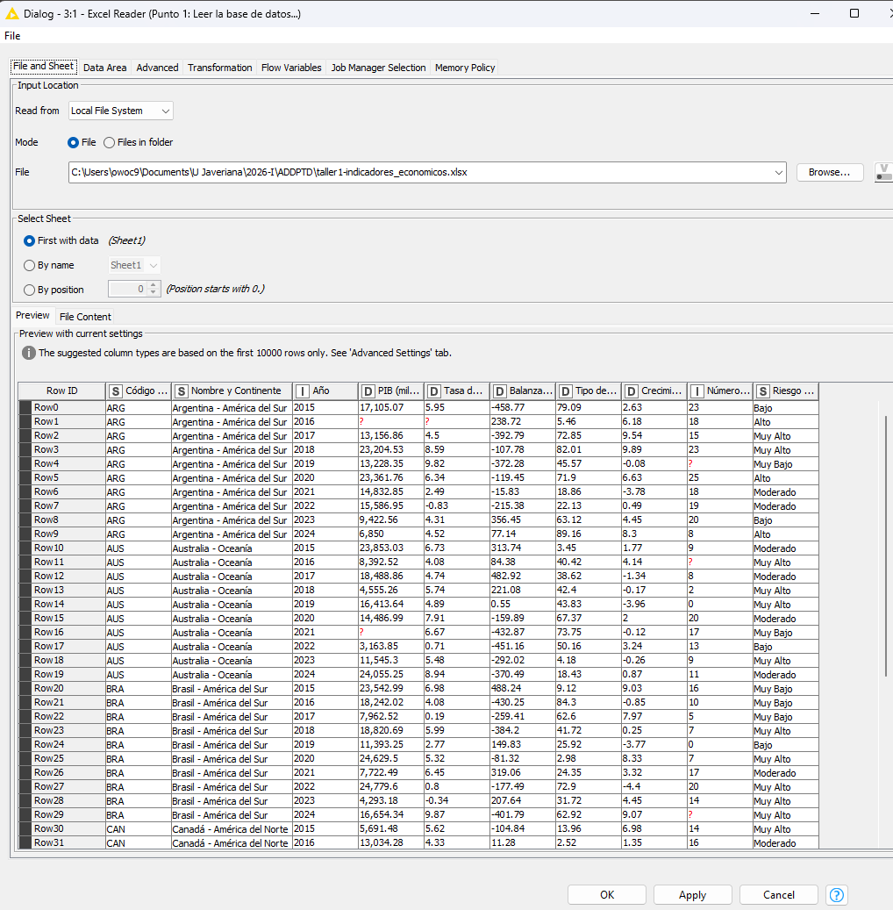
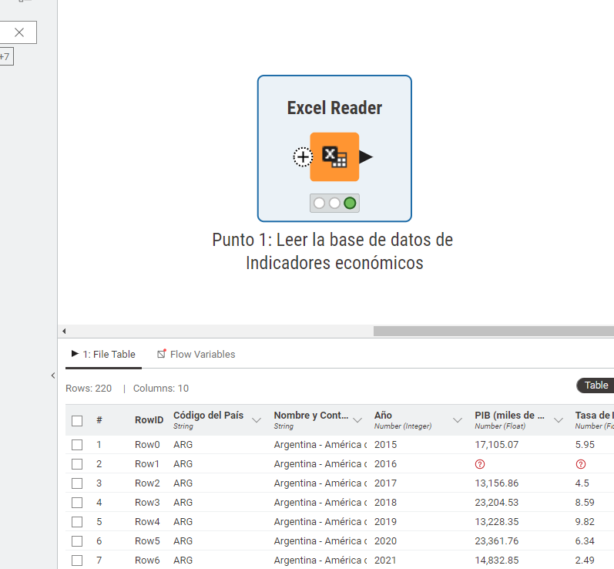

De acuerdo con el resultado de Knime, tenemos un total de 220 filas y 10 columnas.
- Filtrado de datos: Filtre los registros para mostrar solo los países con un PIB superior a 5000 mil millones USD en el año 2024. ¿Cuáles son esos países?
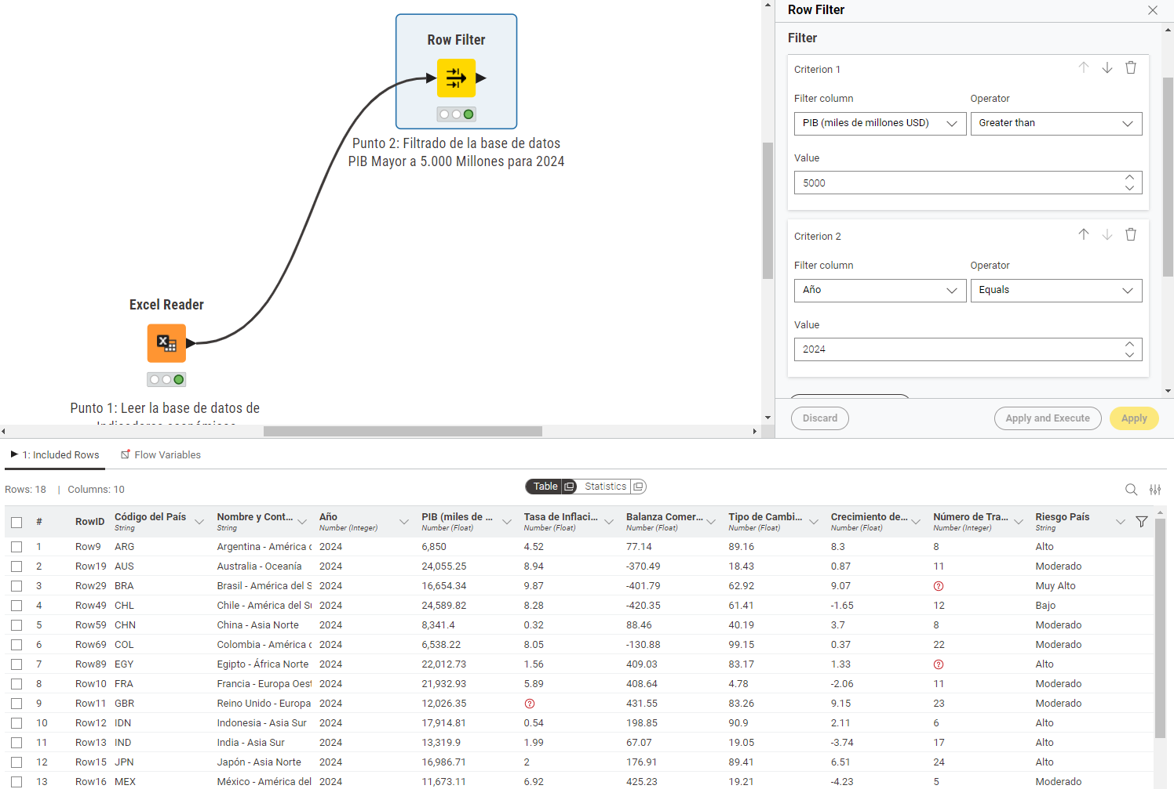

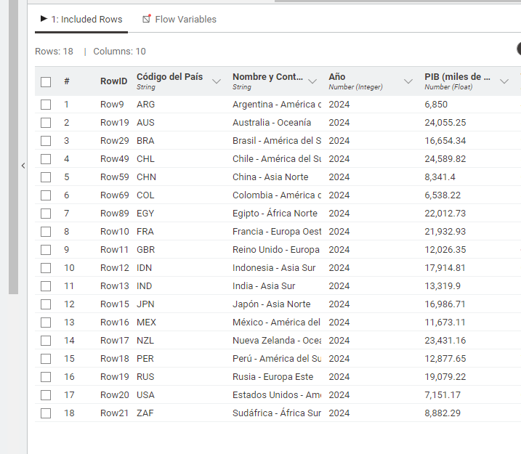

- Transformación de datos: Cree una columna nueva que calcule la relación entre la balanza comercial y el PIB (Balanza Comercial / PIB). ¿Cuáles son los tres países con mejor relación en 2024?
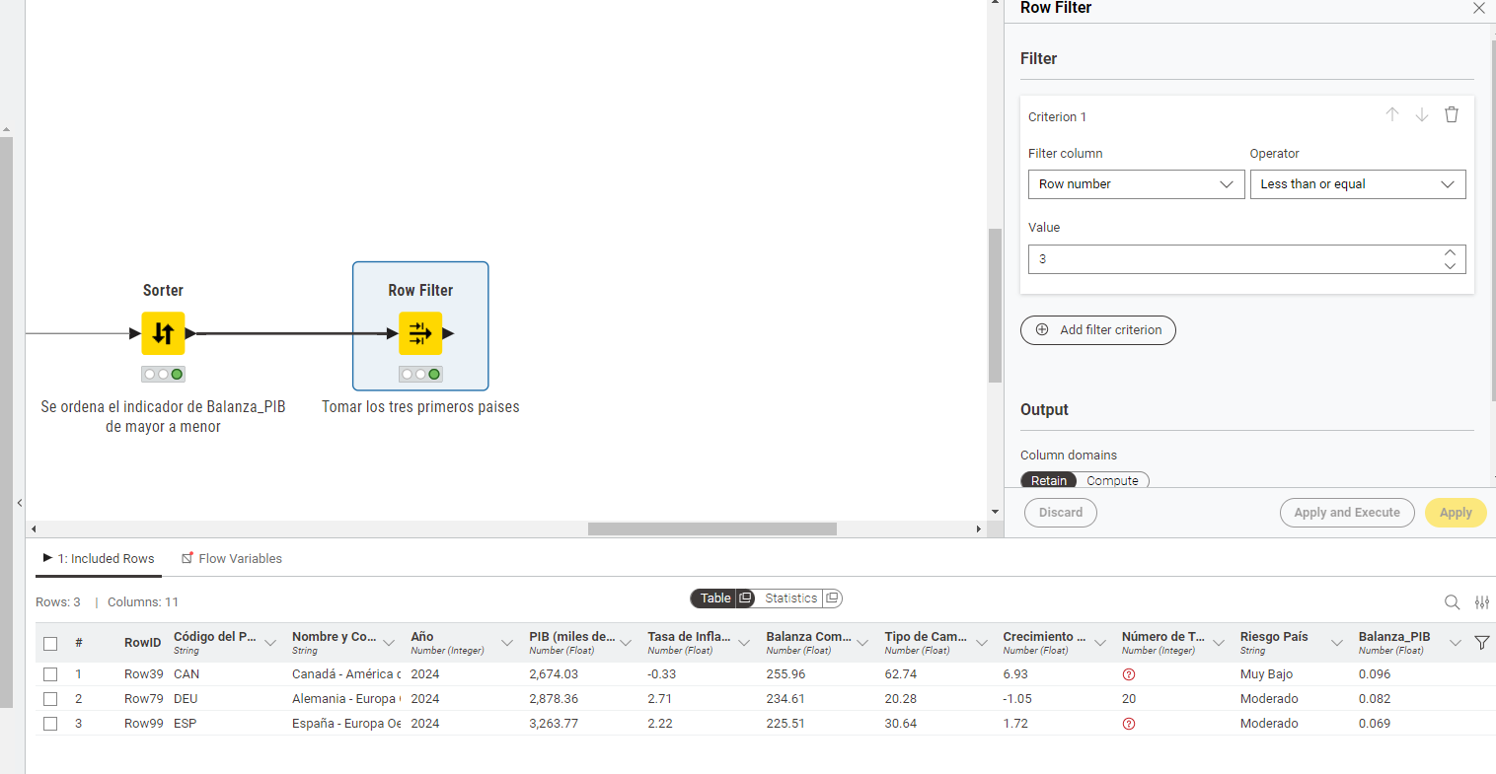

Los tres países con el mejor indicador para 2024 son , Canadá con un valor de 0.096, seguido de Alemania con un indicador de 0.082 y por último España con un valor de 0.069.
- Conversión de datos: Convierta la columna de "Riesgo País" en valores numéricos (Muy Bajo=1, Bajo=2, Moderado=3, Alto=4, Muy Alto=5). ¿Cuáles son los tres países con mayor riesgo financiero?

- Eliminación de valores nulos: Identifique cuáles columnas contienen valores nulos y elimine las filas donde el PIB o la inflación estén vacíos. ¿Cuántas filas quedan después de la limpieza?
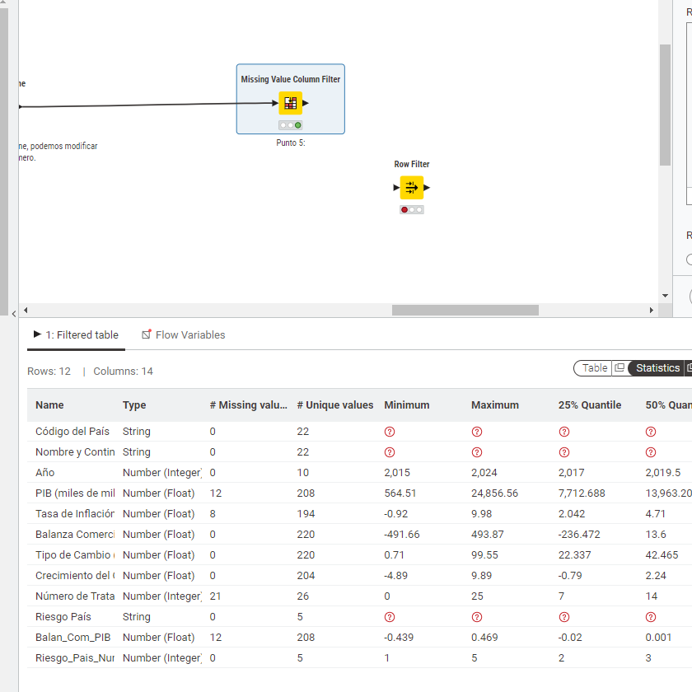
- División de columnas: Separe la columna "Nombre y Continente" en dos columnas nuevas: "Nombre País" y "Continente". ¿Cuántos países pertenecen a cada continente después de la transformación?

- Agrupación de datos: Agrupe los datos por "Año" y calcule el promedio del PIB para cada año. ¿En qué año se observa el mayor promedio de PIB?
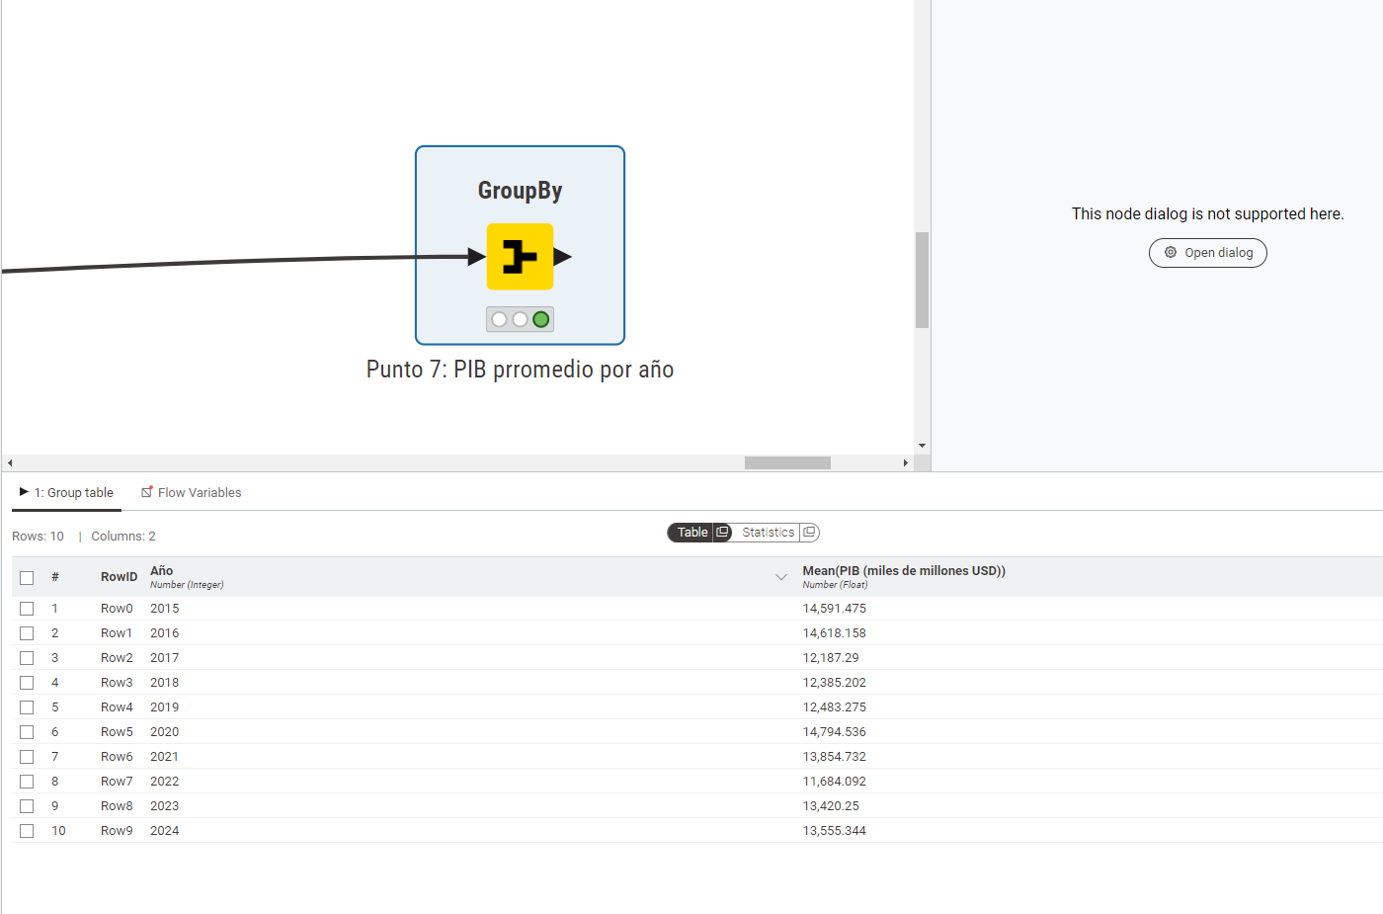

El promedio de PIB más alto se encuentra en 2020, dado que arroja un valor promedio de 14.794,536.
- Cálculo de variaciones: Cree una columna nueva que calcule la variación del PIB con respecto al año anterior para cada país; para “PIB Inicial” y “PIB Final”. ¿Cuáles son los países con mayor crecimiento del PIB en 2024?

- Filtrado avanzado: Aplique un filtro para mostrar solo los países que han firmado más de 10 tratados de libre comercio y tienen un crecimiento del comercio exterior superior al 3% en 2024. ¿Cuáles cumplen con estos criterios?

- Ordenamiento de datos: Ordene los países por tasa de inflación en 2024, de menor a mayor. ¿Cuál es el país con la menor inflación?

- Medida calculada - Relación PIB e Inflación: Cree una columna que divida el PIB entre la tasa de inflación para obtener una relación ajustada. ¿Qué país tiene la mejor relación PIB-Inflación en 2024?

- Medida calculada - Impacto del tipo de cambio: Calcule una medida nueva que exprese cuánto impacta el tipo de cambio en la balanza comercial (Balanza Comercial * Tipo de Cambio). ¿Qué país muestra el mayor impacto?

- Medida calculada - Índice de competitividad: Cree una fórmula que calcule un índice de competitividad basado en PIB, inflación y tratados comerciales [(PIB / Inflación) + (Tratados TLC * 5)]. ¿Qué país tiene el índice más alto?

- Exportación de datos: Una vez transformados los datos, expórtelos a un archivo nuevo de Excel con el nombre "Indicadores_Limpios.xlsx". ¿Cuántas filas tiene el archivo final después de las transformaciones?

